Лабораторная работа 06

ПвИ

**Задание 01**

1. Разработайте приложение **13-01**, представляющее собой TCP-сервер. Сервер должен через TCP-соединение принимать строковое сообщение от TCP-клиента и возвращать клиенту текст полученного сообщения с префиксом **ECHO:**.
2. Разработайте приложение **13-02**, представляющее собой TCP-клиента, проверяющего работоспособность сервера 13-01.
3. Проверьте работоспособность сервера с клиентами.

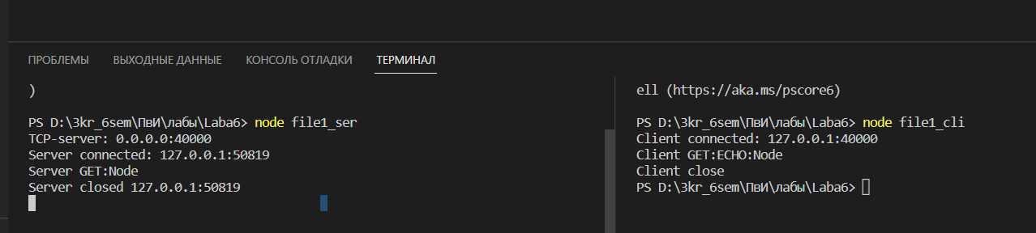

**Задание 02**

1. Разработайте приложение **13-03**, представляющее собой TCP-сервер, прослушивающий 2 порта: 40000, 50000. Сервер должен через TCP-соединение принимать поток 32-битовых чисел (по одному числу за каждую отправку клиентом). Сервер суммирует полученные числа и каждые 5 сек. отправляет клиенту полученную (промежуточную) сумму. Сервер обеспечивает каждому подключенному клиенту получение правильных промежуточных сумм чисел, отправленных клиентом серверу.

Сервер должен обеспечивать вывод на консоль диагностических сообщений, позволяющих проверить корректность его работы.

1. Разработайте приложение **13-04**, представляющее собой TCP-клиента. Клиент принимает 2 числовых параметра (номер порта сервера и число **X**) через командную строку.

Клиент через TCP-соединение отправляет 1 раз в секунду серверу 32-битовое число **X**.

Клиент принимает от сервера промежуточные суммы и выводит их на консоль.

1. Проверьте работоспособность сервера с двумя клиентами, устанавливающими соединение с сервером через разные порты и отправляющими разные числа.
2. Проверьте работоспособность сервера с тремя клиентами, устанавливающими соединение с сервером через разные порты и отправляющими разные числа.

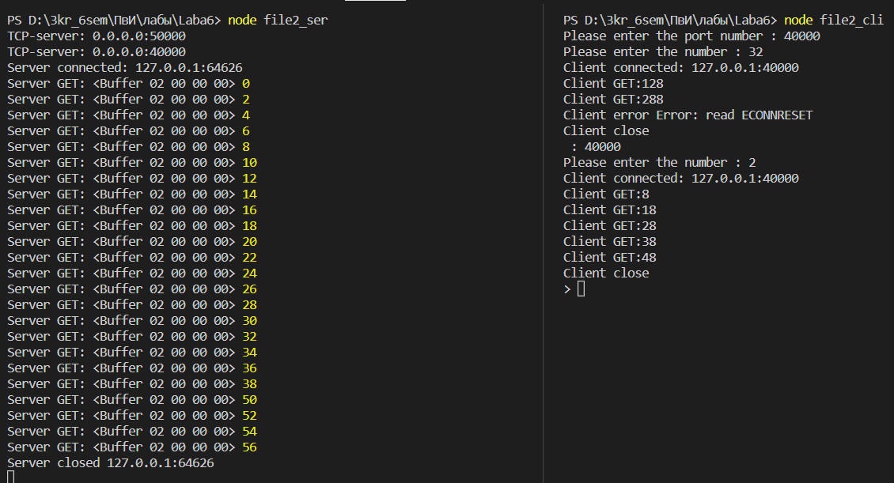

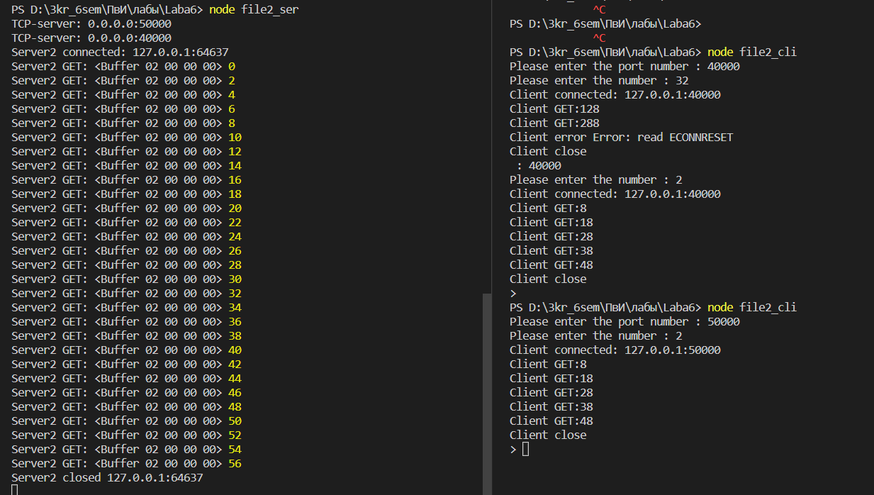

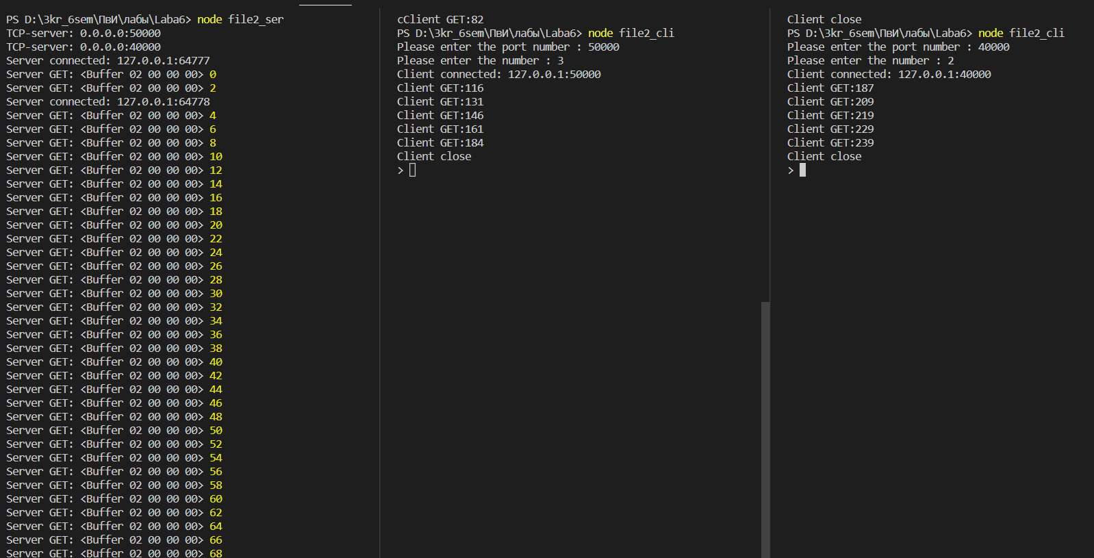

**Задание 03**

1. Разработайте приложение **13-05**, представляющее собой UDP-сервер. Сервер должен принимать строковое сообщения от UDP-клиента и возвращает клиенту текст полученного сообщения с префиксом **ECHO:**.
2. Разработайте приложение **13-06**, представляющее собой UDP-клиента, проверяющего работоспособность сервера 13-05.
3. Проверьте работоспособность сервера с клиентами.

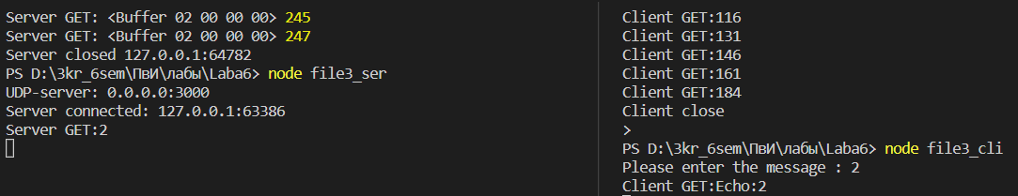

**Задание 04.** Ответьте на следующие вопросы.

1. Поясните основные свойства протокола TCP.
2. Поясните процедуры установки и закрытия TCP-соединения.
3. Поясните понятие «порт».
4. Поясните понятие «сокет».
5. Поясните понятие «полудуплексный канал связи».
6. Поясните понятие «дуплексный канал связи».
7. Поясните отличие протокола UDP от TCP.

2. должен обеспечивать вывод на консоль диагностических сообщений, позволяющих проверить корректность его работы.

//прослуш 2 порта

//Сервер должен через TCP-соединение принимать поток 32-битовых чисел

//отправляет 1 раз в секунду серверу 32-битовое число X

//Клиент принимает от сервера промежуточные суммы